Контрольно-измерительный материал
для проведения
промежуточной аттестации обучающихся 10 класса
по ИНФОРМАТИКЕ
Вариант 3 (демонстрационный)
1. | А) На рисунке справа схема дорог Н-ского района изображена в виде графа; в таблице слева содержатся сведения о протяжённости каждой из этих дорог (в километрах).  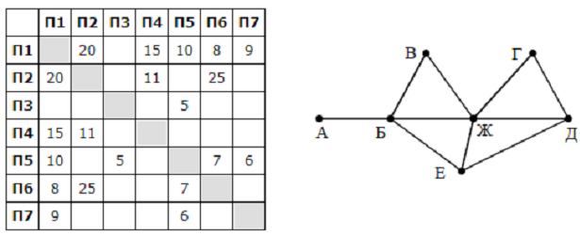  Так как таблицу и схему рисовали независимо друг от друга, то нумерация населённых пунктов в таблице никак не связана с буквенными обозначениями на графе. Определите, какова протяжённость дороги из пункта Д в пункт Е. В ответе запишите целое число — так, как оно указано в таблице.  Б) На рисунке слева изображена схема дорог N-⁠ского района. В таблице звёздочкой обозначено наличие дороги из одного населённого пункта в другой. Отсутствие звёздочки означает, что такой дороги нет.  Каждому населённому пункту на схеме соответствует его номер в таблице, но неизвестно, какой именно номер. Определите, какие номера населённых пунктов в таблице могут соответствовать населённым пунктам E и G на схеме. В ответе запишите эти два номера в возрастающем порядке без пробелов и знаков препинания.
   | П1 | П2 | П3 | П4 | П5 | П6 | 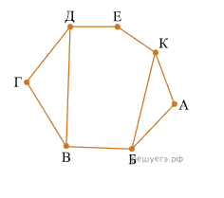  П7
  П1 |  |  | * |  |  | *
  П2 |  |  |  | * | * | * | *
  П3 | * |  |  |  |  |  | *
  П4 |  | * |  |  | * |  | *
  П5 |  | * |  | * |  | *
  П6 | * | * |  |  | *
  П7 |  | * | * | *
2. | Значение арифметического выражения: 49⁸ + 7²⁴ - 749  записали в системе счисления с основанием 7. Сколько цифр «6» содержится в этой записи?
3. | А) Миша заполнял таблицу истинности функции (¬x \/ ¬y) /\ ¬(x≡z) /\ w, но успел заполнить лишь фрагмент из трёх различных её строк, даже не указав, какому столбцу таблицы соответствует каждая из переменных w, x, y, z.  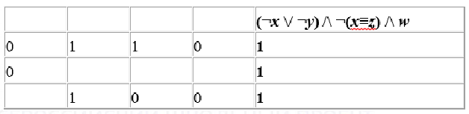  Определите, какому столбцу таблицы соответствует каждая из переменных w, x, y, z.  В ответе напишите буквы w, x, y, z в том порядке, в котором идут соответствующие им столбцы (сначала буква, соответствующая первому столбцу; затем буква, соответствующая второму столбцу, и т.д.). Буквы в ответе пишите подряд, никаких разделителей между буквами ставить не нужно.  Б) Логическая функция F задаётся выражением ((x → y ) ∧ (y → w)) ∨ (z ≡ ( x ∨ y)).  Дан частично заполненный фрагмент, содержащий неповторяющиеся строки таблицы истинности функции F.  Определите, какому столбцу таблицы истинности соответствует каждая из переменных x, y, z, w.  В ответе напишите буквы x, y, z, w в том порядке, в котором идут соответствующие им столбцы (сначала — буква, соответствующая первому столбцу; затем — буква, соответствующая второму столбцу, и т. д.). Буквы в ответе пишите подряд, никаких разделителей между буквами ставить не нужно.  Пример. Пусть задано выражение x → y, зависящее от двух переменных x и y, и фрагмент таблицы истинности:
  Переменная 1 | Переменная 2 | Переменная 3 | Переменная 4 | Функция
  ??? | ??? | ??? | ??? | F
  1 |  |  | 1 | 0
  1 |  |  |  | 0
   | 1 |  | 1 | 0
  Переменная 1 | Переменная 2 | Функция
  ??? | ??? | F
  0 | 1 | 0
4. | А) Прибор автоматической фиксации нарушений правил дорожного движения делает цветные фотографии размером 1024×960 пикселей, используя палитру из 8192 цветов. Снимки сохраняются в памяти камеры, группируются в пакеты по 160 шт., затем передаются в центр обработки информации со скоростью передачи данных 14 680 064 бит/с. Сколько секунд требуется для передачи одного пакета фотографий? В ответе запишите целую часть полученного числа.  Б) Производится четырёхканальная (квадро) звукозапись с частотой дискретизации 32 кГц и 32-битным разрешением. Запись длится 2 минуты, её результаты записываются в файл, сжатие данных не производится. Определите приблизительно размер полученного файла (в Мбайт). В качестве ответа укажите ближайшее к размеру файла целое число, кратное 10.
5. | Все 5-буквенные слова, составленные из букв П, О, Р, Т, записаны в алфавитном порядке и пронумерованы. Вот начало списка:  1. ООООО  2. ООООП  3. ООООР  4. ООООТ  5. ОООПО ...  Какое количество слов находятся между словами ТОПОР и РОПОТ (включая эти слова)?
6. | А) В некоторой стране автомобильный номер длиной 7 символов составляют из заглавных букв (используется 27 различных букв) и любых десятичных цифр. Буквы с цифрами могут следовать в любом порядке.  Каждый такой номер в компьютерной программе записывается минимально возможным и одинаковым целым количеством байт (при этом используют посимвольное кодирование и все символы кодируются одинаковым и  минимально возможным количеством бит). Определите объём памяти в байтах, отводимый этой программой для записи 50 номеров.  Б) При регистрации в компьютерной системе каждому пользователю выдаётся пароль, состоящий из 15 символов и содержащий только символы из 8-⁠символьного набора: А, В, C, D, Е, F, G, H. В базе данных для хранения сведений о каждом пользователе отведено одинаковое минимально возможное целое число байт. При этом используют посимвольное кодирование паролей, все символы кодируют одинаковым минимально возможным количеством бит. Кроме собственно пароля для каждого пользователя в системе хранятся дополнительные сведения, для чего выделено целое число байт, одно и то же для всех пользователей.  Для хранения сведений о 20 пользователях потребовалось 320 байт. Сколько байт выделено для хранения дополнительных сведений об одном пользователе? В ответе запишите только целое число — количество байт.
7. | На рисунке – схема дорог, связывающих города А, Б, В, Г, Д, Е, Ж, З, И, К, Л, М. По каждой дороге можно двигаться только в одном направлении, указанном стрелкой. Сколько существует различных путей из города А в город М, не проходящих ни через город Д, ни через город Ж?
8. | В таблице приведены запросы и количество страниц, которые нашел поисковый сервер по этим запросам в некотором сегменте Интернета:  Сколько страниц (в тысячах) будет найдено по запросу Атос & (Портос | Арамис)?
  Запрос | Количество страниц (тыс.)
  Атос & Портос | 335
  Атос & Арамис | 235
  Атос & Портос & Арамис | 120
9. | А) Два узла, находящиеся в одной сети, имеют IP-адреса 121.171.15.70 и 121.171.3.68. Укажите наибольшее возможное значение третьего слева байта маски сети.  Ответ запишите в виде десятичного числа.  Б) Для узла с IP-адресом 93.138.161.94 адрес сети равен 93.138.160.0. Какое наибольшее количество нулей может быть в двоичной записи маски?
10. | А) На числовой прямой даны два отрезка: P = [2, 10] и Q = [6, 14]. Какова наибольшая возможная длина интервала A, что формула  ( (x ∈ А) → (x ∈ P) ) ∨ (x ∈ Q)  тождественно истинна, то есть принимает значение 1 при любом значении переменной х.  Б) Для какого наименьшего целого неотрицательного числа А выражение  (4x + 3y < A) ∨ (x ≥ y) ∨ (y ≥ 13)  тождественно истинно, то есть принимает значение 1 при любых целых неотрицательных x и y?  В) Обозначим через m & n поразрядную конъюнкцию неотрицательных целых чисел m и n.  Так, например, 14 & 5 = 1110₂ & 0101₂ = 0100₂ = 4. Для какого наименьшего неотрицательного целого числа А формула  x & 29 ≠ 0 → (x & 17 = 0 → x & А ≠ 0)  тождественно истинна (т. е. принимает значение 1 при любом неотрицательном целом значении переменной x)?  Г) Обозначим через ДЕЛ(n, m) утверждение «натуральное число n делится без остатка на натуральное число m».  Для какого наименьшего натурального числа А формула  ДЕЛ(A, 45) ∧ (ДЕЛ(750, x) → (¬ДЕЛ(A, x) → ¬ДЕЛ(120, x)))  тождественно истинна (то есть принимает значение 1 при любом натуральном значении переменной x)?
11. | 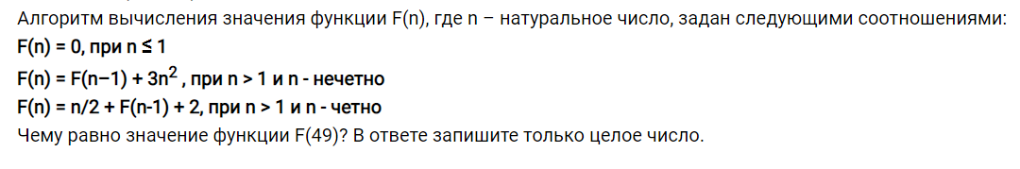
12. | 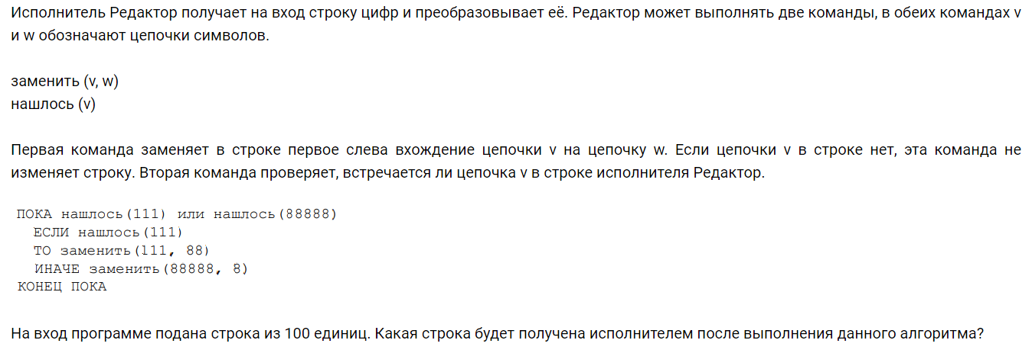
13. | А) Рассматривается множество целых чисел, принадлежащих числовому отрезку [4221; 17523], которые в восьмеричной системе счисления оканчиваются на 6 и в четверичной системе счисления оканчиваются на 2. Найдите сумму таких чисел и минимальное из них. В ответе запишите два целых числа: сначала сумму, затем минимальное число. Для выполнения этого задания написать программу.  Б) Напишите программу, которая заполняет массив случайными целыми числами, вводит с клавиатуры целое число N и копирует в новый массив все числа из исходного массива, для которых сумма значений всех цифр равна N.

